**浅谈中考历史开卷考试的复习策略**

**历史组 陈晓花**

**摘要：**初中历史中考采取开卷考试的办法，这并不能说明学生就可以放松对历史的学习，开卷考试也要讲求策略，应对考试，我们需要练就学生厚积而薄发的本领。对于学生的

**关键词：**历史 开卷考试 复习策略

这学期是我第二轮带初三，经过学校的调整安排，我们初三历史组不仅教师人员充足，而且课时量也较上一轮多一个课时，这就能保证尽早结束新课，使我们有更多的时间带着学生复习和做题。同时，我在教学中遇到了问题还能与经验丰富的柳光明老师和教学能力很强的喻功龙老师共同商讨，使我对一些重点知识的把握和做题的方法有了更明确的思路，在复习的过程中，针对我校现阶段学生的学情，我也在日常教学中慢慢摸索并积累了一些复习经验，下面我就简单地谈一谈中考历史开卷考试的一些复习策略。

**一、准备阶段**

由于我们在初三第一学期要完成九年级上册和下册两本教材的教学任务，按每班每周三节课的课时来计算，我们大致在11月初就能完成上册书的全部内容。可是下册书每年都是到一月初才到，只有让学生借书来学习了。学生借书可不是一件容易的事儿，我是提前一个月就动员学生和家长开始借书了，有的借不上怎么办呢？两个办法：要么复印，要么在网上购买。只有这样，才能保证在开始上新课之后学生的学习不受影响，否则，从上课做笔记到课后的作业，学生的学习都会受到很大影响。同样，当九年级下册快学完之时，我仍然是提前半个月让学生把自己的八年级上下两册书找到，我每节课都进行检查，以督促学生尽可能快的找齐初二和初三的四本书，虽然八年级的知识是要到第二学期才复习的，但这样做能够保证下学期的教学顺利开展。能够然后每天上课都要检查下册书，

**二、应对开卷的复习方法**

从初三下学期开始教师带着学生进行总复习，在时间充裕的情况下可以进行两轮的复习，那么教师如何展开复习教学来提高复习的效率呢？下面结合我们初三历史组的总复习策略和我个人的一些做法简要谈一谈。

1、备课组坚持以单元复习为主，根据单元的内容多少来安排课时，若内容较多且不易理解，则每节课复习一个单元；若内容较少且知识点简单则每节课复习两个单元。在复习的过程中可以采用提问的方式，了解学生对每个单元知识的掌握程度，及时查漏补缺，同时注意一些同学的课堂笔记可能不全面，需要教师督促其补充完整。同时复习侧重点要结合每年的考试说明来进行。

2、在复习的过程中，有的知识点可以联系中外历史进行专题复习。如讲到改革，可以把中国历史上康有为、梁启超发起的戊戌变法、邓小平实行的改革开放与日本历史上的大化改新和明治维新、沙皇俄国历史上亚历山大二世的改革一同进行复习，并最后总结改革对于一个国家发展的重大影响。又如讲到两次工业革命，也可联系中国近代史进行讲解，英国率先完成工业革命，相继对中国发动了两次鸦片战争，使中国开始沦为半殖民地半封建社会，充分利用两次工业革命成果的日本，在明治维新之后逐渐强大，对中国发动了甲午中日战争，第二次工业革命结束后，为了瓜分中国，德、意、英、法、美、日等国家又发动了八国联军侵华战争，随着一系列不平等条约的签订，使中国完全沦为半殖民地半封建社会。

3、注重对教材中各种图片的解读和分析。从现阶段初中学生的认知角度来看，他们对图片的记忆往往要比对文字的记忆要深刻。例如我在讲九年级下册第14课《冷战中的对峙》时，在明确冷战的含义及其具体表现后，学生大致知道冷战是美国和苏联两个大国之间争夺世界霸权的较量，书上有这样一幅漫画：



这是二十世纪五六十年代美苏的争霸态势，很显然漫画中苏联领导人赫鲁晓夫出了不少汗，说明这一时期双方的攻守态势是美攻苏守；再看两位领导人都坐在一颗导弹上，美国总统肯尼迪随时准备按下核按钮，学生就很容易记住在此期间发生的古巴导弹危机。以后在做题的过程中，一旦考到冷战、美苏争霸、古巴导弹危机等知识点时，学生就一定会想起这幅漫画，进而很快找到这一课。

4、开展小竞赛，调动学生的复习兴趣。对于学生来说，当新课结束之后，除了复习就是做卷子，像这样每天都是对已经学习过的内容再进行重复，他们已经没有那么多的新鲜感了，因而我在上复习课时学习了一套课堂调剂法，而且是专门应对开卷考试的翻书比赛。即由老师随机从八年级和九年级的四册书中随机说出一个历史词汇，这些词汇包括历史人物、历史事件、战争战役、文学或美术作品、文件或条约等，讲清楚相应的比赛规则，然后学生以小组为单位，进行抢答，实践证明，这个方法对于调动学生复习的积极性、提高翻书找答案的速度还是有一定成效的。

**5、教会学生做笔记**

历史学科包罗万象，包括政治、经济、文化、科技和军事等，涉及到许多古今中外的历史人物、历史事件，每一课的知识容量都比较大，因而不仅需要教师在讲课的同时让学生把重要的知识圈点出来，还要补充一些教材中没有的知识来辅助教学。

我让学生做的笔记是由三部分组成，即圆圈、方框和横线。对历史时间、地点、人物、国家名称进行标注时划圈；对重大历史事件的名称、战争或战役、条约名称、改革的名称、文学作品、美术作品、音乐作品进行标注时划框；对条约、改革、文件、作品的主要内容和重要历史事件所产生的影响、作用或意义等划横线。

对于要补充的知识，有些是将笔记记在题目附近以方便查阅。例如在讲到英国资产阶级革命、美国独立战争、法国大革命这几课时，我都让学生把这三个国家革命爆发的时间、根本原因、性质、著名人物等写到题目附近。学习历史就是要以史为鉴，有些历史事件给后人留下了怎样的经验和教训，或者从一个国家由弱小走向强大中得到怎样的启示等，像这样的问题我都会让学生记在每一课的最后，因为有较多的空间可以做笔记。这样一旦考到这些知识点时，学生就知道在书上的哪一块去找答案，提高开卷考试的翻书速度。

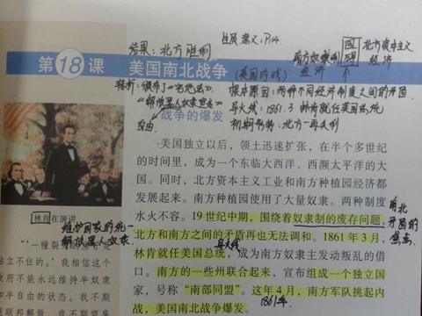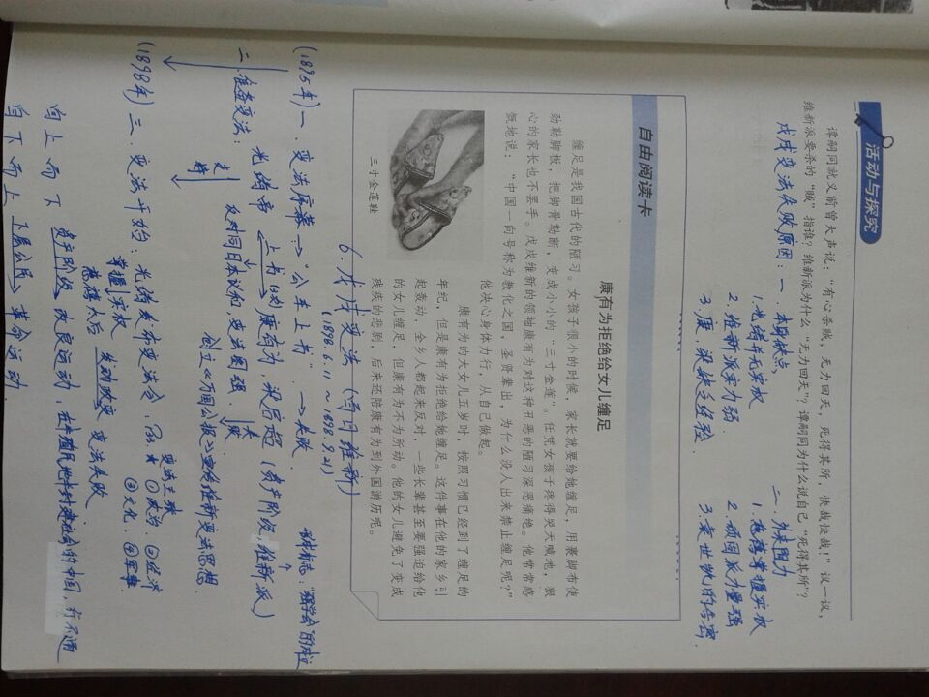

6、、关注后进生。对于班级里的后进生随时进行关注，我的做法是上课督促其划重点、做笔记，课后针对作业中出现的问题及时进行讲解，除此之外，给予学生更多的鼓励和人文关怀，让学生知道老师相信自己，并没有放弃自己。

虽然教师已经做好周密的复习计划，但最后上战场的还是学生，因而还有一些重要的事情是要让他们自己去完成的，主要包括以下几个方面：

1、及时补充笔记。当学生拿到九年级下册的新书时，我们已经把这本书全部的内容学完了，但有的学生翻阅没有任何笔记的新书做题时很容易出错，因而需要督促学生及时补充笔记，

2、多读、勤翻书。多阅读是学习文科的一个很有效的方法，因此我利用课前一分钟安排学生熟读每一课的内容，平时也要勤翻书，熟悉每一册书中的知识分布，以便于将来提高查阅的速度。

3、学会归纳总结。例如学生自己可以把每册书的大事小情按时间的先后顺序罗列出来，归纳近代以来中华民族所遭遇的侵略战争及反抗侵略的斗争、近代化的探索、两次工业革命、两次世界大战、三次科技革命的相关知识进行归纳和总结，自己将知识梳理一遍，更能加深对教材的熟悉和理解，这样做也便于在试卷中出现考查时间题时提高做题速度。

4、贴标签。应对开卷考试，我给学生布置了特别的任务，就是在四本历史书的每一课贴上写有重点知识的标签，以便于开卷考试使用，提高翻书效率。如下图所示：

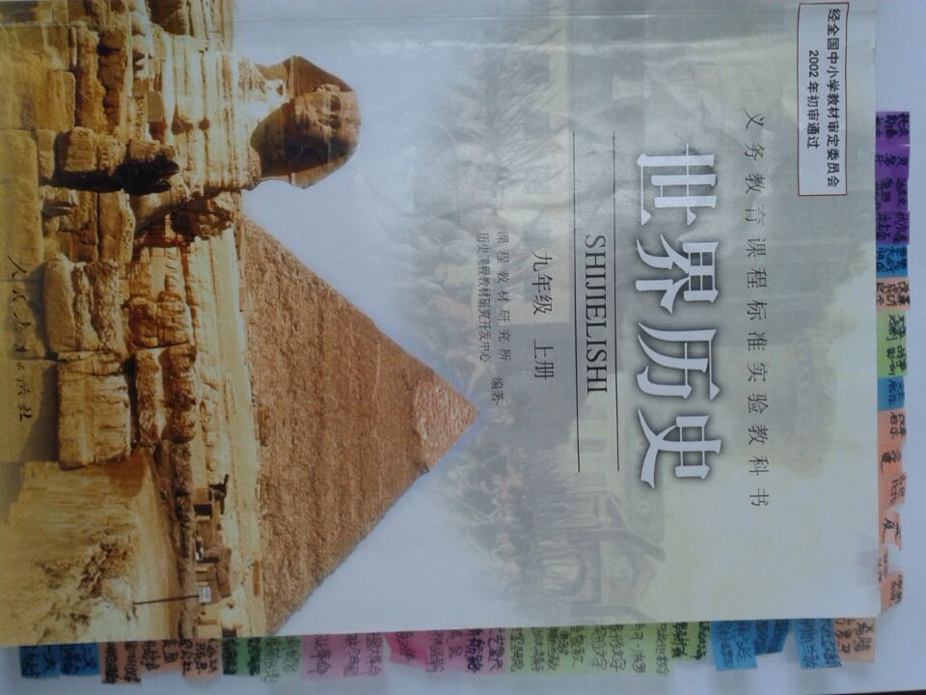

**三、开卷的做题方法**

1、做选择题的方法。审题相当重要，在审题的过程中教会学生划出对你有用的关键词或关键语句，主要包括时间、地名、国名、人名、历史事件、历史专有名词、正确（不正确）、包括（不包括）、符合（不符合）、属于（不属于）、主要原因、根本原因、直接原因、根本目的、直接目的、影响、作用、意义、共同点、不同点、局限性等等，然后联系关键词去书上找寻答案会减少做题的失误率。

2、做材料题关注材料中和问题中的关键词。学生往往很害怕做材料题，一旦材料文字很多且专业术语较强时，学生也失去了审题的耐心，殊不知认真审题是做材料题的关键。在复习的过程中我也常常教学生做材料题的方法和技巧。例如题目问道：“根据材料回答”，那么答案就很可能隐藏在材料中；若是问“根据材料并结合所学知识回答”，那么不仅要认真看材料，还要从书中找寻答案，若是在书中找到答案后，也不要急于动手，更不能整段一字不落地照抄，先把题意弄清楚，再选择恰当的部分进行概述，语言尽量简洁，否则会浪费大量时间的。

3、做表格题的方法。通常做表格题问题会问表格所反映的现象是什么，我给学生总结了一个公式，即现象=表格的题头+表格中数据的变化趋势，例如：

科技发明从诞生到投入市场的时间

|  |  |  |  |
| --- | --- | --- | --- |
| 时期 | 1885-1919年 | 1920-1944年 | 1945-1964年 |
| 平均时间 | 37年 | 24年 | 14年 |

该表格反映了什么现象？答案：反映了科技发明从诞生到投入市场的时间在逐年缩短。

4、培养学生良好的答题习惯。有的同学做选择题时，不会做的就先不做了，准备做完了后再思考，结果到了交卷时间也忘了做，为了避免这样的情况出现，我要求学生遇到没有把握的选择题时，先做好标记，自己选一个中意的答案，答对的概率还有25%呢，最后若是有时间，可以再认真思考选择。做材料题要学会分点答题、看分答题。每一道材料题大致有3—4问，每一道问题又包含几个小问题，因而我要求学生对每一道小问题的作答要分点回答，这样也能防止学生空题漏题。

5、合理分配时间。中考历史和政治是合卷考试的，虽然时间是2个小时，但对于很多学生来说，时间还是比较紧张的，尤其是一部分学习中等偏下的学生，往往会顾此失彼，答不完试卷。因而指导学生合理分配时间非常重要，考前五分钟拿上试卷，先通观浏览一遍全卷，对考试题的难易程度、自己有把握能拿上分的题要做到心中有数，答题时先易后难；再者，不管学生是先做政治还是先做历史，最好是给两门学科各留一小时的做题时间，这样才能保证把能拿的分尽量都拿上。

以上便是我对于中考历史复习一点粗略的方法总结，在今后的教学中，仍需要不断摸索发现更好的、更适合我校学生的复习方法，争取使我校的中考成绩再上一个新的台阶。